НАЦІОНАЛЬНИЙ ТЕХНІЧНИЙ УНІВЕРСИТЕТ УКРАЇНИ  
«КИЇВСЬКИЙ ПОЛІТЕХНІЧНИЙ ІНСТИТУТ» ім І.Сікорського

ФАКУЛЬТЕТ ЕЛЕКТРОНІКИ  
КАФЕДРА КЕОА

ЗВІТ

ПРО ВИКОНАННЯ ЛАБОРАТОРНОЇ РОБОТИ №1

З КУРСУ

«Аналогова електроніка»

ТЕМА РОБОТИ: «Дослідження суматора напруг на резисторах, RC ланцюжка та RC фільтрів»

ВИКОНАВ: студент гр. Дк-61 Cидорчук Максим

ПРИЙНЯВ: старший викладач виклаБондаренко Н.О.

Київ-2018

1. Дослідження суматора напруг на резисторах

1.1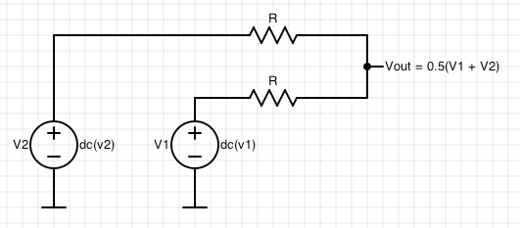

Було використано: два резисторы з номіналом 1 кОм і

Джерела напруги:

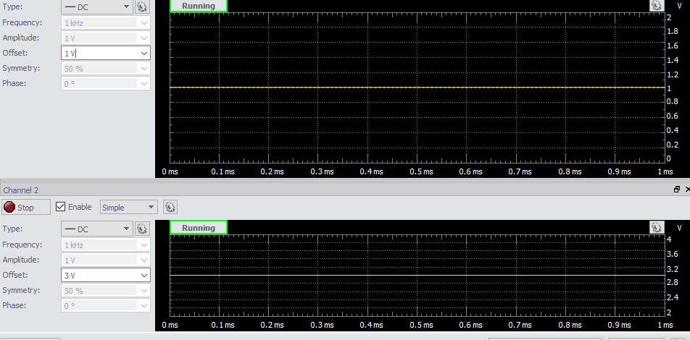

На виході суматора було отримано 1.999 V

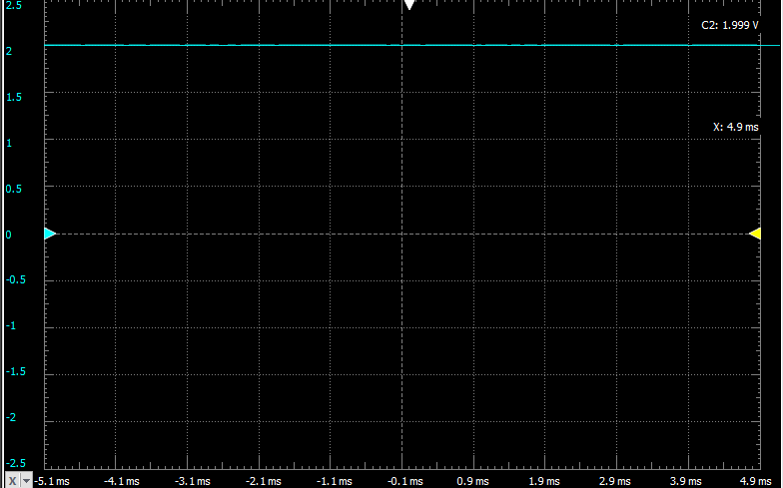

1.2 Одержане значення з теоретичним результатом Uвих = (U1 + U2)/2 $=\frac{1 V+3 V}{2}=2V$

|  |  |  |
| --- | --- | --- |
| Виміряне значення | Теоритичне | Похибка |
| 1.999 V | 2 V | 0.05 % |

1.3 Результат моделювання

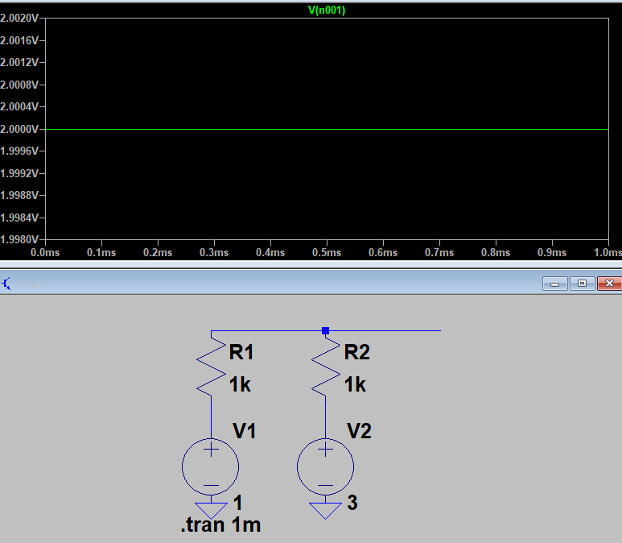

1.4 R=62 кОМ На вхід суматора було подано два сигнали. Перший сигнал імпульсний (меандр) з частотою 1 КГц, амплітудою 1В. Другий сигнал синусоїдальний з частотою 5 КГц, амплітудою 1В.

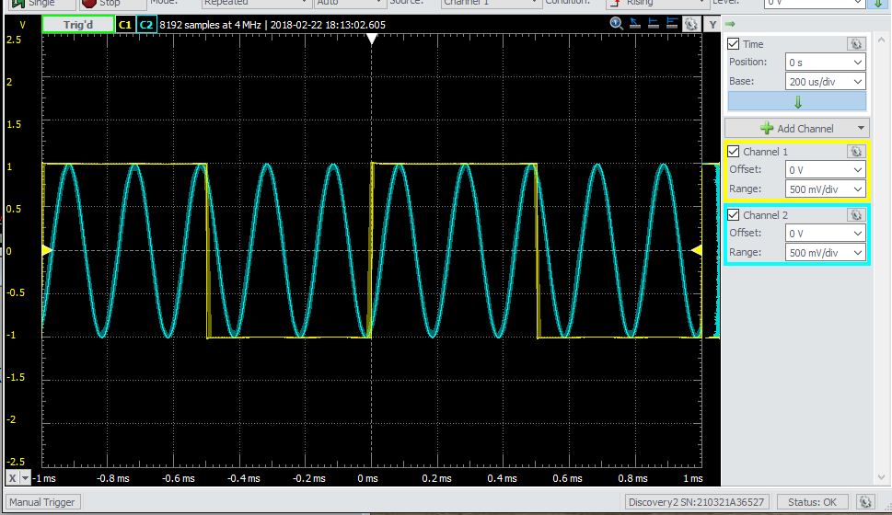

Сигнал на виході

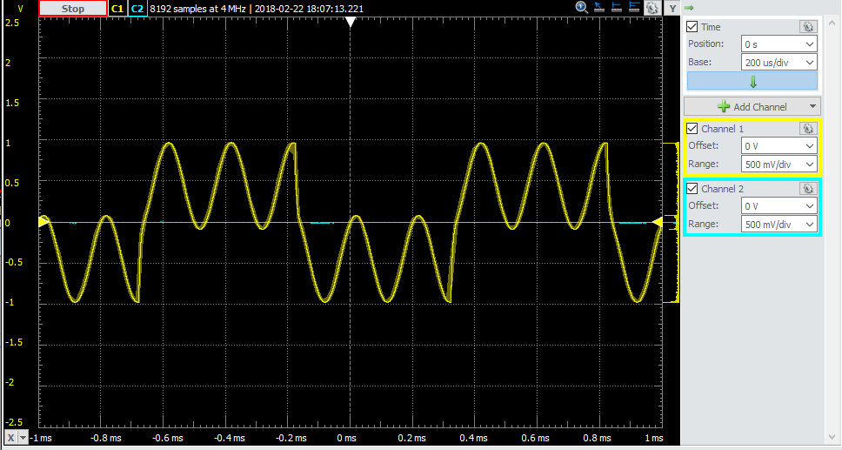

* 1. Моделювання

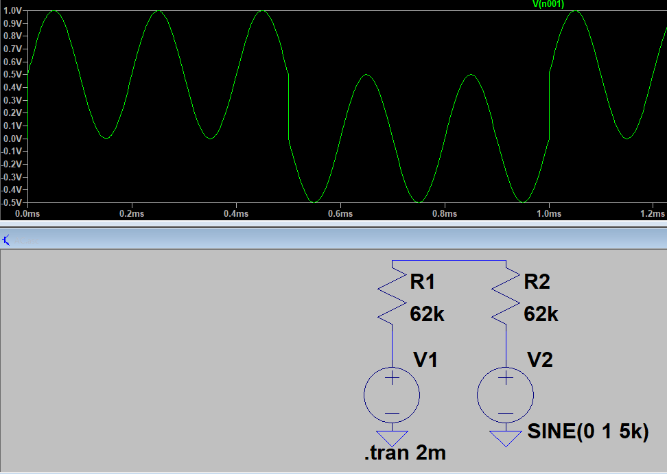

Сигнали на вході

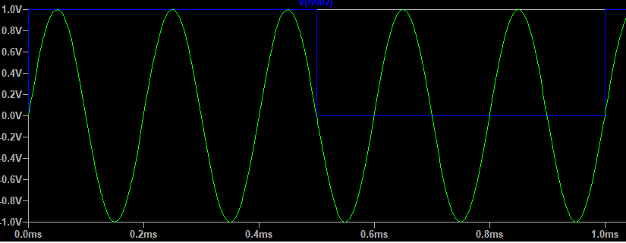

Сигнал на виході, аналогічний вихідному сигналу у реальній схемі

2.  Дослідження RC ланцюжка

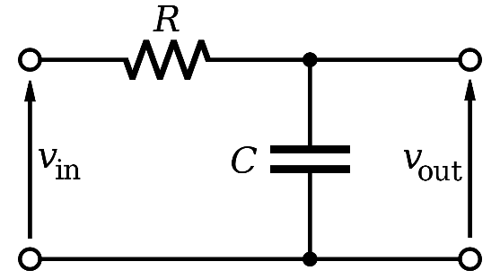

2.1 R=1КОМ С=9.91нФ

2.2 Час за який конденсатор заряжается на 98 %

t=5*τ=5*R*C=5*9,91 мк=0.05м с

$$f=\frac{1}{T}=\frac{1}{5*t}=4 кГЦ$$

2.3 Вхідний сигнал-channel 1;Вихідний-Channel 2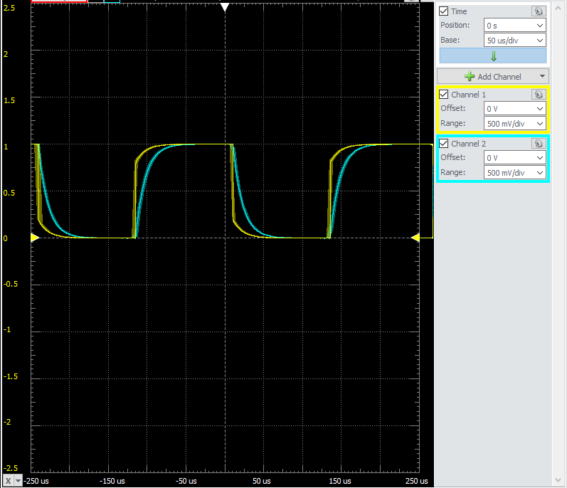

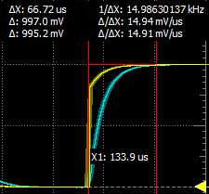

2.4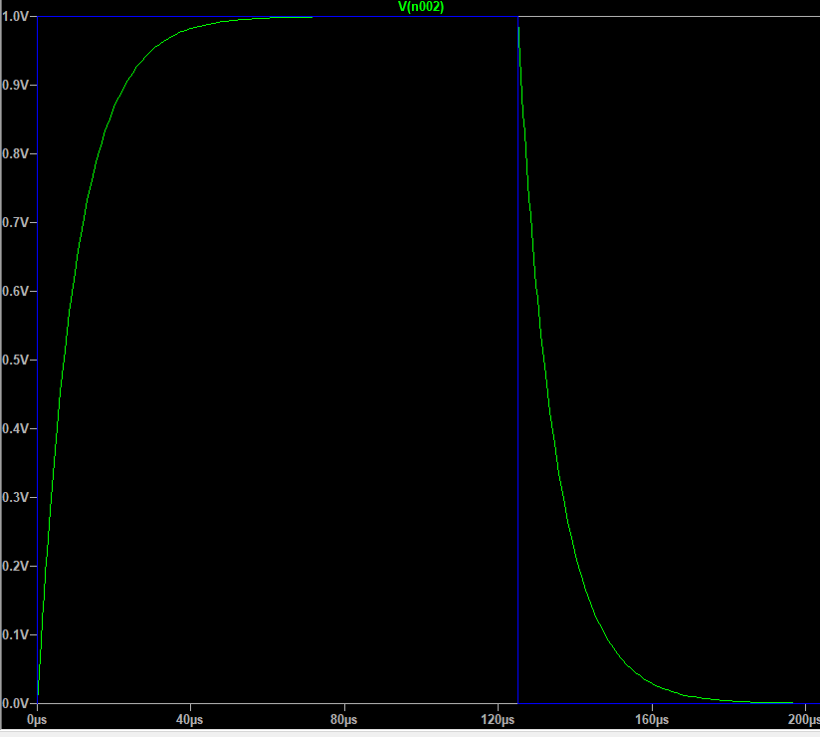

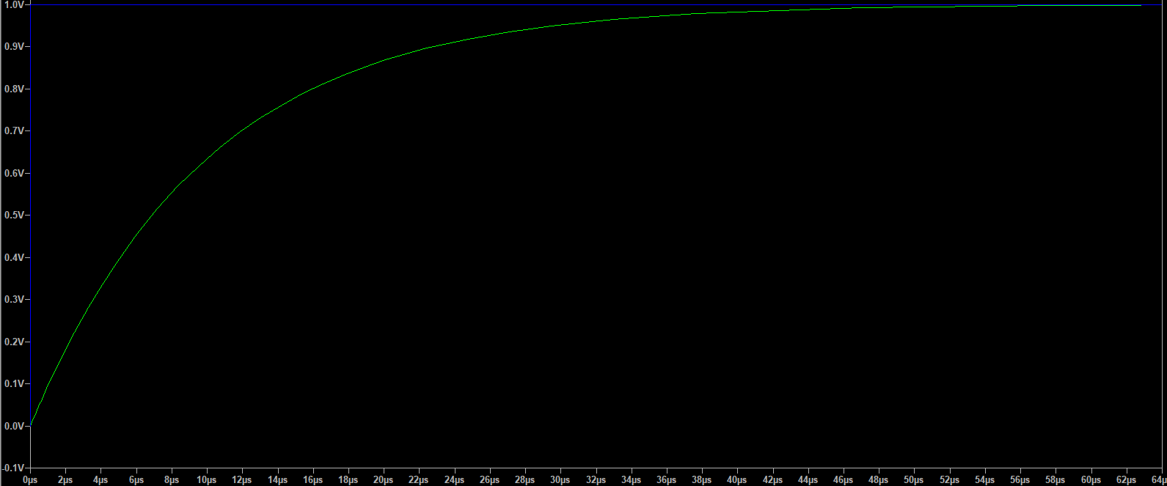

3.  Дослідження RC фільтру низької частоти.10-4

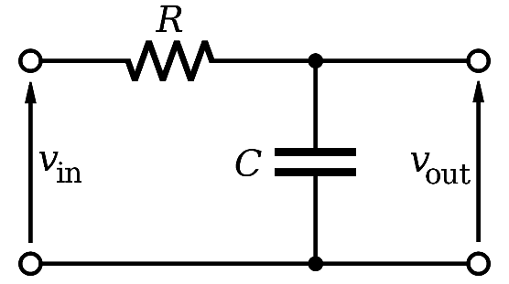

3.1R=1кОМ С=10пФ

3.2*\**104=16 кГц

АЧХ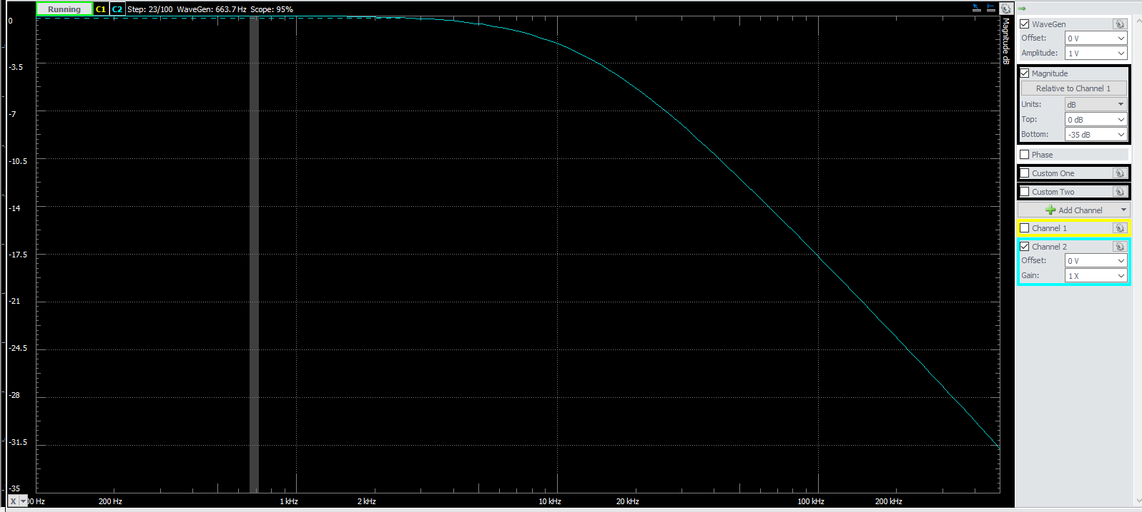

Частота зрізу(-3дБ) 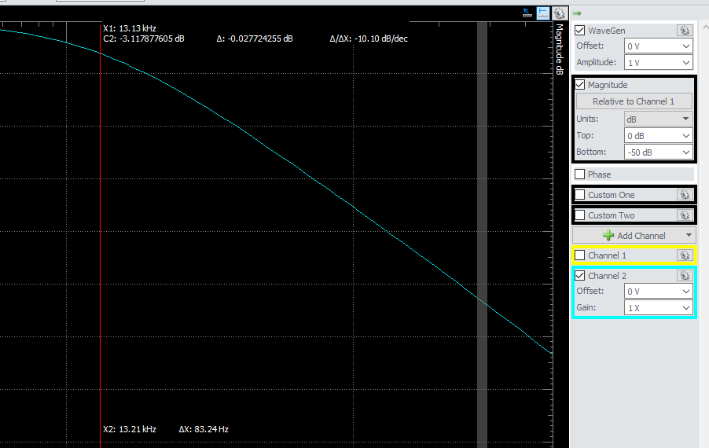

Сигнали 16кГЦ

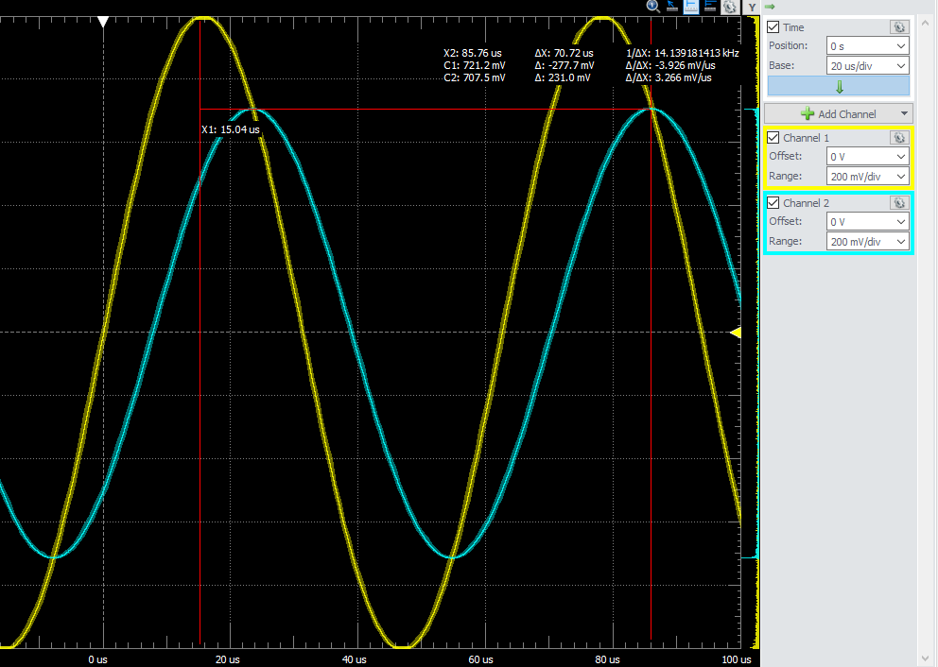

*12кГЦ*

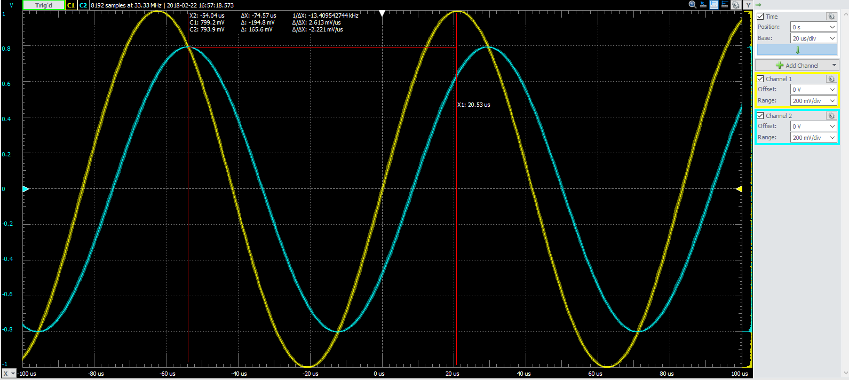

*8кГЦ*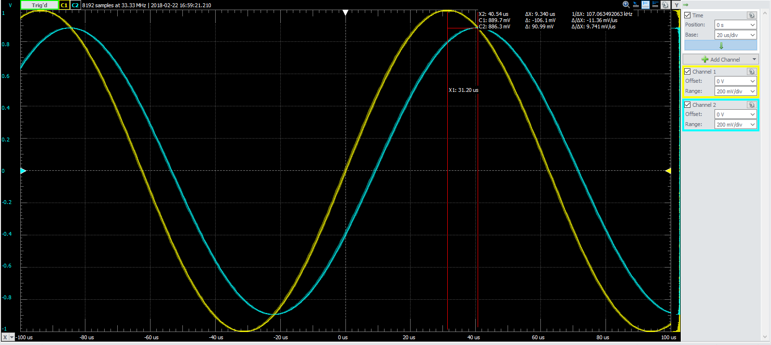

*4кГЦ*

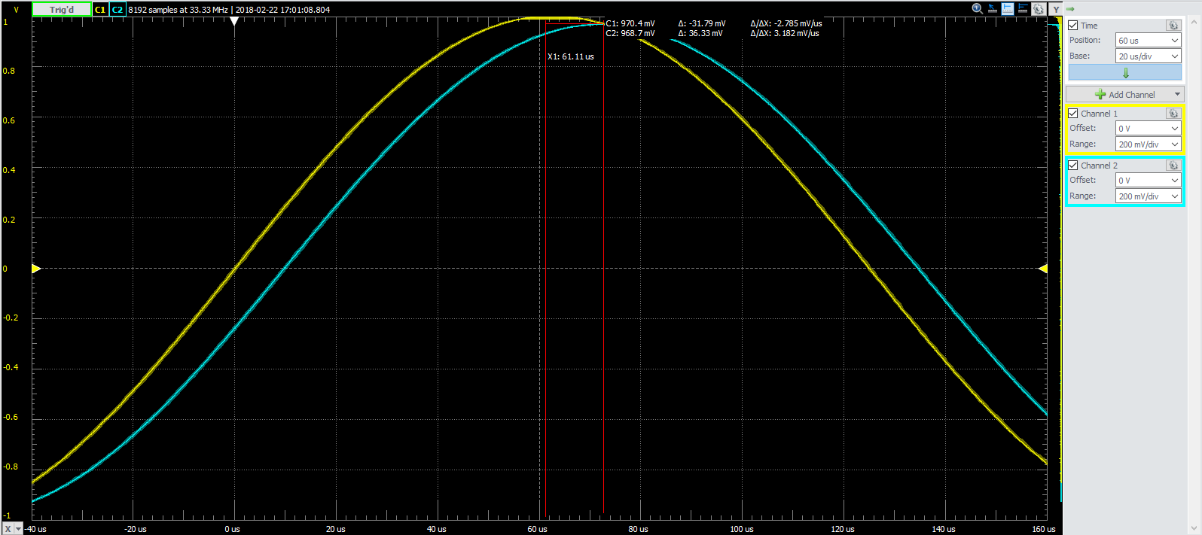

*24к*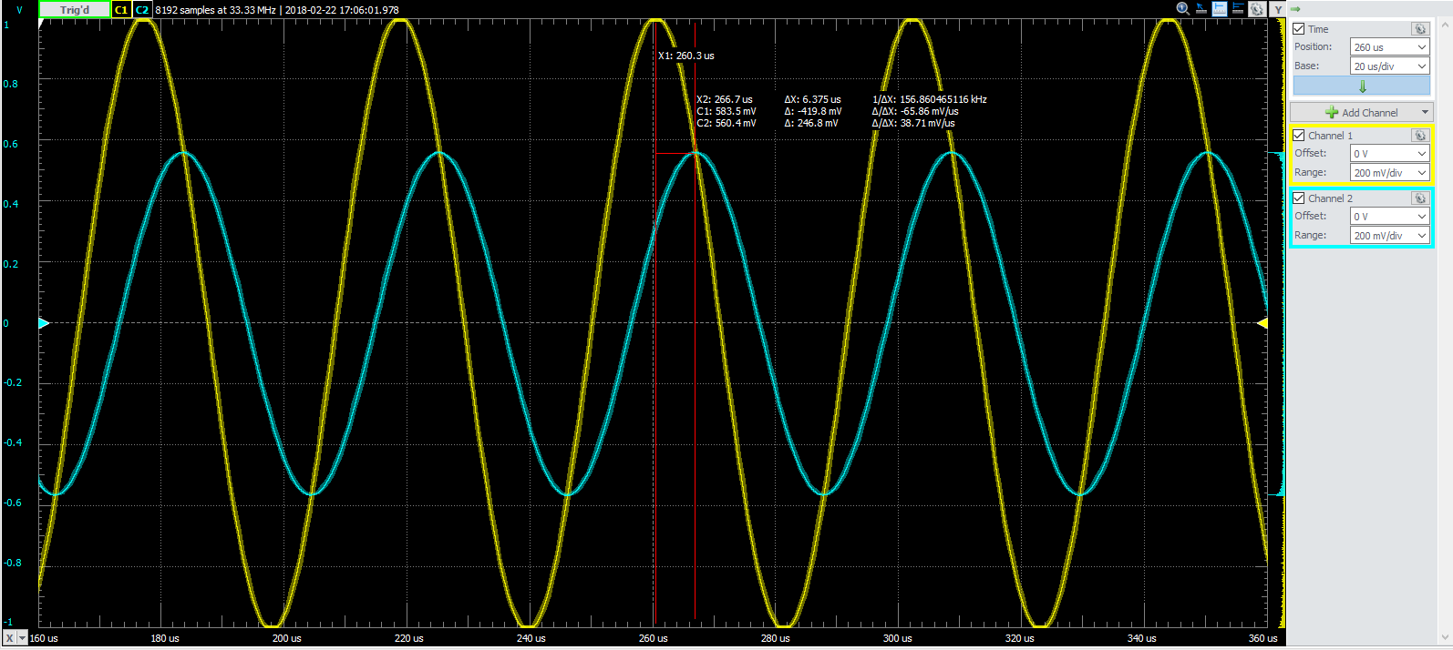

*28к*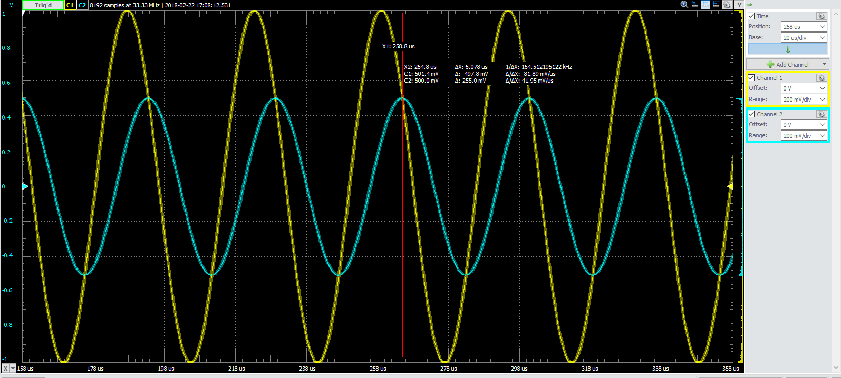

*3.4*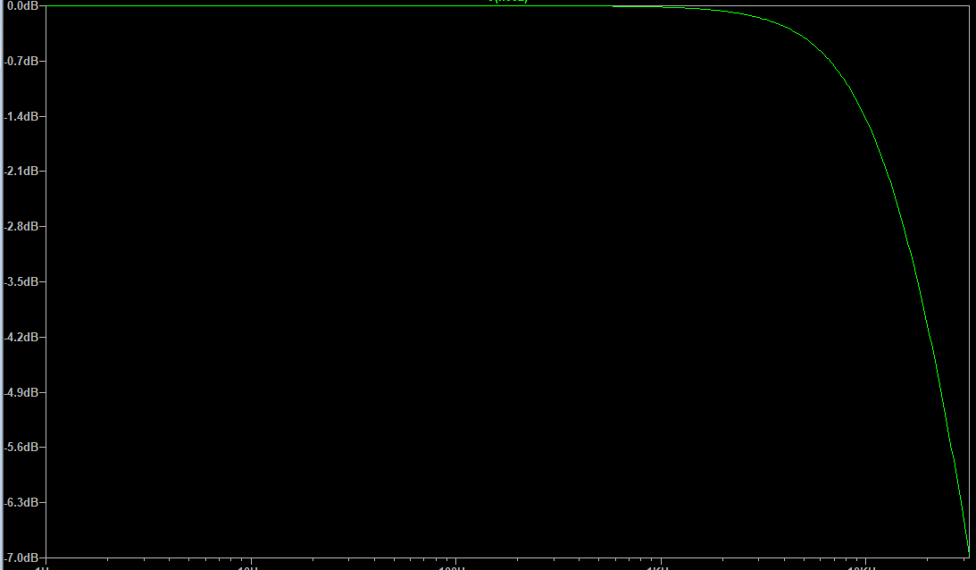

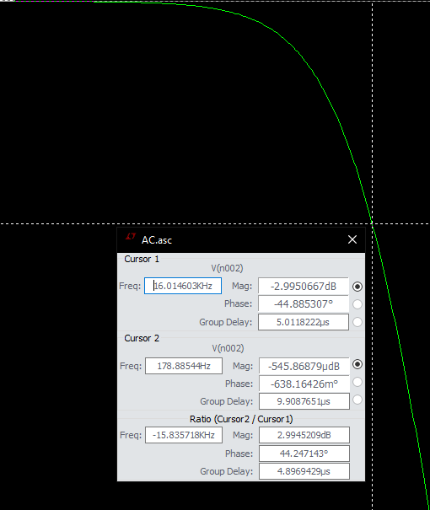

|  |  |  |  |
| --- | --- | --- | --- |
| Частота | K | теор.K | Похибка |
| 4к | 0,9687 | 0,97 | 0,13402062 |
|
| 8к | 0,8863 | 0,89 | 0,41573034 |
|
| 12к | 0,7939 | 0,8 | 0,7625 |
|
| 16к | 0,7075 | 0,708 | 0,07062147 |
|
| 24к | 0,5604 | 0,554 | -1,15523466 |
|
| 28к | 0,5 | 0,499 | -0,2004008 |

*Висновок під час лабораторної било досліджено суматор напруг на резисторах та рс коло.Було порівнянно характеристики визначиних під час лабораторних досліджень з теоретичними.Також були порівняні осцилограми складених кіл з промодельованими.*